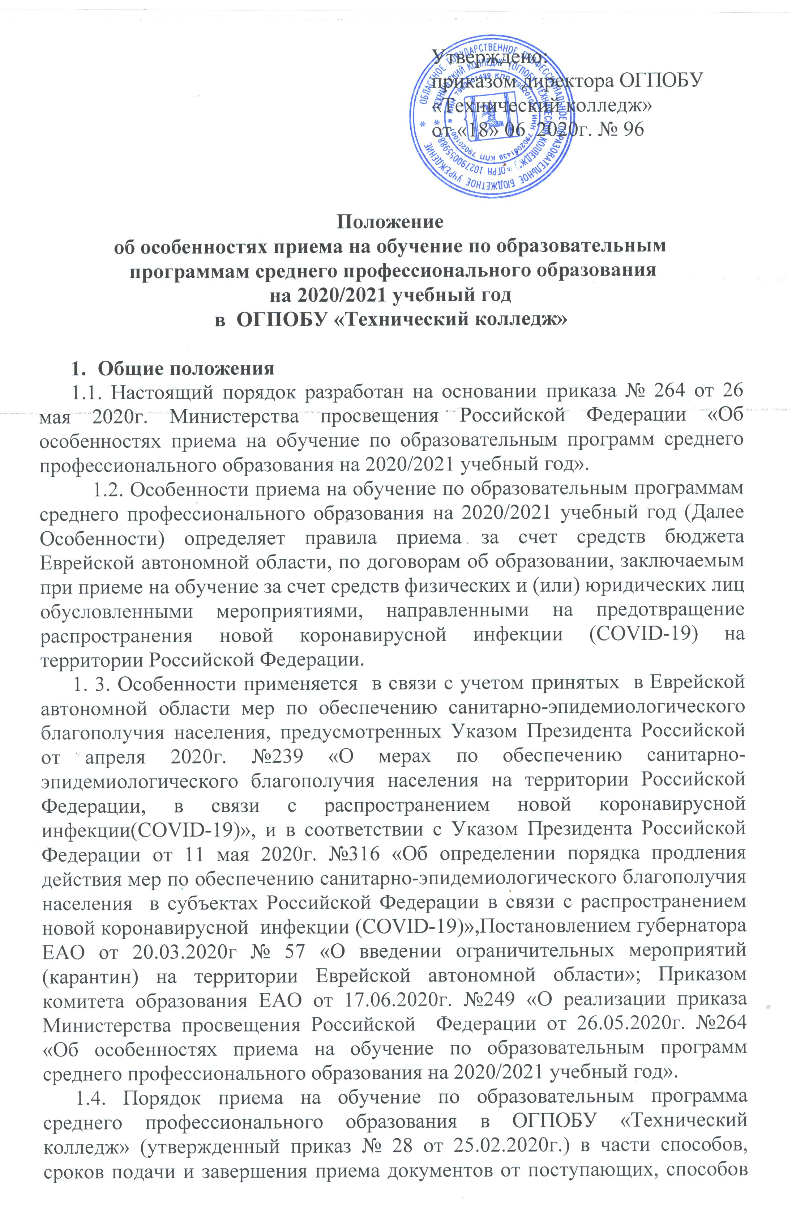
взаимодействия с поступающими при подаче им документов, к подаче и рассмотрению на апелляции, а также в части необходимости заверения в заявлении о приеме подписью поступающего об ознакомлении его(в том числе через информационные системы общего пользования) с датой предоставления оригинала документов об образовании и (или) документа об образовании и о квалификации не принимается.
1.5. Прием документов на очную форму обучения завершается 25 августа.
1.6. При наличии свободных мест прием продлевается до 25 ноября.
1.7.Для поступления на обучение поступающие подают заявление о приеме с приложением необходимых документов одним из следующих способов:
1.7.1.Через операторов почтовой связи общего пользования с уведомлением.
1.7.2.В электронном формате (документ на бумажном носителе, преобразованный в электронную форму путем сканирования или фотографирования с обеспечением машиночитаемого распознания его реквизитов).
1.7.3.Посредством электронной почты колледжа(e-mail:tk-obl@post.eao.ru) или сервисом обратная связь (http://texkolobl.ru).
1.8. Приемная комиссия осуществляет проверку достоверности сведений, указанных в заявлении о приеме и соответствия действительности поданных электронных образовательных документов. При проведении проверки приемная комиссия вправе обращаться в соответствующие государственные информационные системы, государственные (муниципальные) органы и организации.
1.9.После получения заявления о приеме приемная комиссия в электронной форме или с помощью операторов почтовой связи информирует поступающего о необходимости для зачисления в колледж представить уведомления о намерении обучаться и о сроках его предоставления.
1.10. Уведомление о намерении обучаться подается поступающим тем способом, которым было подано заявление о приеме. В уведомлении должно быть указано:
- обязательство представить в колледж оригинал документа об образовании и (или) документа об образовании и о квалификации до 25 августа 2020 года;
- пройти обязательные медицинские осмотры (обследования) при обучении по профессиям и специальностям согласно Порядка приема.
- подтверждение, что им не подано (не будет подано) уведомление о намерении обучаться в другие организации за счет бюджетных ассигнований
федерального бюджета, бюджетов субъектов Российской Федерации, местных бюджетов.
1.11. Взаимодействие с поступающими при подаче ими заявления о приеме через операторов почтовой связи общего пользования, включая возврат заявления о приеме в связи с представлением неполного комплекта документов, документов, содержащих недостоверные сведения, подачу поступающим уведомления о намерении обучаться, осуществляется через операторов почтовой связи общего пользования и (или) с использованием дистанционных технологий.
1.12.Взаимодействие с поступающими при подаче ими заявления о приеме посредством электронной почты организации, включая возврат заявления о приеме в связи с представлением неполного комплекта документов, документов, содержащих недостоверные сведения, подачу поступающим уведомления о намерении обучаться, осуществляется с использованием указанной электронной почты.
1.13.Подача и рассмотрение апелляций осуществляются с использованием дистанционных технологий.
1.14.При выявлении медицинских противопоказаний по результатам прохождения медицинского осмотра осуществляется перевод обучающегося
по его заявлению на другую специальность, не связанную с наличием медицинских противопоказаний, в колледже при наличии свободных мест или в другую организацию на имеющиеся свободные места с сохранением условий обучения (за счет бюджетных ассигнований федерального бюджета,
бюджетов субъектов Российской Федерации, местных бюджетов или за счет средств физических и (или) юридических лиц).

ОБЛАСТНОЕ ГОСУДАРСТВЕННОЕ ПРОФЕССИОНАЛЬНОЕ
ОБРАЗОВАТЕЛЬНОЕ БЮДЖЕТНОЕ УЧРЕЖДЕНИЕ
«ТЕХНИЧЕСКИЙ КОЛЛЕДЖ»

ПРИКАЗ

18.06.2020г. № 96

г. Облучье

Об утверждении Положения «Об особенностях приема на обучение по образовательным программам среднего профессионального образования на 2020/2021 учебный год в ОГПОБУ «Технический колледж»

На основании Федерального закона от 29.12.2012г № 273 - ФЗ «Об образовании в Российской Федерации », приказа Министерства просвещения Российской Федерации от 26 мая 2020г № 264 «Об особенностях приема на обучение по образовательным программ среднего профессионального образования на 2020/2021 учебный год», приказа комитета образования ЕАО от 17.06.2020г. №249 «О реализации приказа Министерства просвещения Российской Федерации от 26.05.2020г. №264 «Об особенностях приема на обучение по образовательным программ среднего профессионального образования на 2020/2021 учебный год», в соответствии с Уставом ОГПОБУ «Технический колледж »

ПРИКАЗЫВАЮ:
1.Утвердить прилагаемое Положение «Об особенностях приема на обучение по образовательным программам среднего профессионального образования на 2020/2021 учебный год в ОГПОБУ «Технический колледж »
2. В срок до 20.06.2020года преподавателю по информатике (Беззубко Е.В.) разместить данное положение на сайте ОГПОБУ «Технический колледж » (http:// texkolobl.ru).
3. Контроль по исполнению данного приказа возложить на заместителя директора по УВР (Давлатова Д.С.).

Директор ОГПОБУ
«Технический колледж» С. А. Рачков

